附件5
国家中医药管理局"十一五"重点专科(专病)建设项目
申报软件操作手册

Ⅰ
国家中医药管理局"十一五"重点专科(专病)建设项目
申报软件(监测单位版)

目 录

1.简介
1.1 运行环境
1.2 软件功能
1.3软件定义
1.4软件安装与运行
1.5软件启动
2.软件功能
2.1 数据编辑
2.1.1 数据录入
2.2 报表打印
2.2.1 打印空白表
2.2.2 打印数据表
2.3 数据转存
2.3.1 数据检验
2.3.2 数据备份
2.3.3 数据上报
2.4 帮助
2.4.1 评审数据表说明
2.4.2 程序操作手册
2.4.3 关于
2.4.4 技术支持
2.5退出软件

1.简介

1.1 运行环境
    - 操作系统：Windows 98 (SP2) 及以上；
    - 数据库服务：VFPODBC，MDAC_TYP270 ；
    - CPU：奔腾500 Mhz及以上；
    - 内存：128 M及以上；
    - 显卡：标准VGA，256色显示模式及以上；
    - 硬盘：软件安装200M。

1.2 软件功能
本软件由以下三个基本功能模块组成：数据编辑、报表打印、数据转存功能。能够准确完成申报数据的采集、打印、上报工作。如下图：
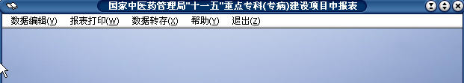

1.3软件定义
有关操作术语的定义:
- 单击：指单击鼠标左按扭一次立即释放。
- 双击：指快速连续两次单击鼠标左按扭。
- 右击：指按鼠标右按扭一次立即释放。
- 快捷键操作：是指“符号+字母标识”，表示同时按下此二键。如Alt+X，表示退出。
- 回车键：指键盘上的Enter键。
- 选中某项：指单击该选项。
- 录入点：指光标所在的位置。
有关工具栏的定义:
- 标题栏：位于窗口顶部，用于显示医院的名称。
- 菜单栏：位于标题栏下，显示应用程序可以使用的命令类别，即菜单类别。
- 状态栏：位于窗口底部，显示用户、数据库、当前年度及现在时间等信息。
- 菜单：单击菜单栏时，软件弹出的下拉式的命令表或动作表。
有关按扭的定义:
- 命令按钮：一般位窗口底部。命令按扭全都标有名称，据此可知道按扭的基本功能，按扭呈淡色的暂不能使用。按钮名称右侧的字母为快捷方式，如【存盘退出】按钮上的Q，操作时只要按Alt+Q 即可，或者说按快捷键Alt+Q等效于单击【存盘退出】按钮。
- 新增：指追加一条新记录。
- 上一记录：指跳转到上一条记录。
- 下一记录：指跳转到下一条记录。
- 删除：指删除当前的记录。
- 保存：保存信息并返回到上一级操作。
- 输出：指输出报表。
退出：退出某一对话框或窗口，返回到上一级功能。

1.4软件安装与运行
将本软件安装光盘放入光驱中。双击setup.exe开始安装过程。安装过程中，根据每一步安装提示做出相应设置，直至安装结束。

具体步骤如下：
- 安装程序首先进入“许可证协议”屏，如果同意协议，单击“是”进入下一屏。
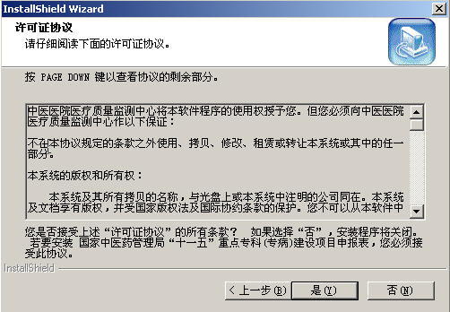
2.在“选取安装路径”屏中，请尽量按给出的默认文件夹安装。单击“确定”进入下屏。

3.在选择‘安装类型’时，一般选择‘典型’。单击“下一步” 将开始安装软件。
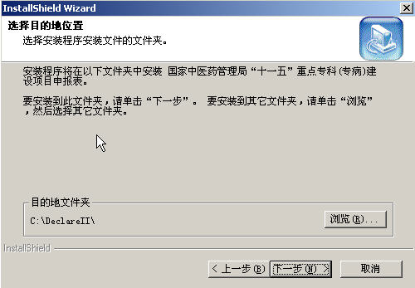

4.在安装过程中，若操作系统是windows98或windows2000，软件会自动安装MDAC辅助组件。
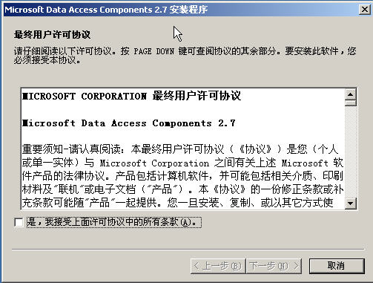
5. 最后单击“完成”按钮完成安装过程。
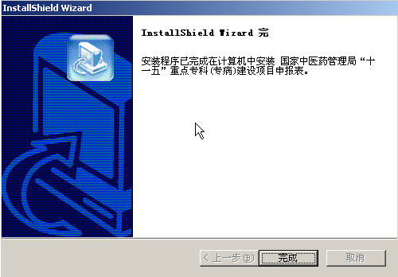
6.安装成功后，会在程序组上创建快捷方式。

1.5软件启动
进入软件有三种方式：
（一）、鼠标左键单击屏幕左下角的“开始”按钮，进入“程序(P) ”菜单，找到““十一五”重点专科(专病)建设项目”菜单项，鼠标左键单击此菜单项下面的““十一五”重点专科(专病)建设项目数据申报”，便可进入软件。
（二）、Windows 桌面上创建了该软件的快捷方式，双击软件的快捷方式图标即可运行本软件。
（三）、进入数据申报软件文件夹，执行软件的可执行文件：C:\DeclareII\ PDeclareII.exe 。

2.软件功能

2.1 数据编辑

2.1.1 数据录入
操作步骤：
点选“数据编辑”菜单中的“数据录入”，显示界面如下：
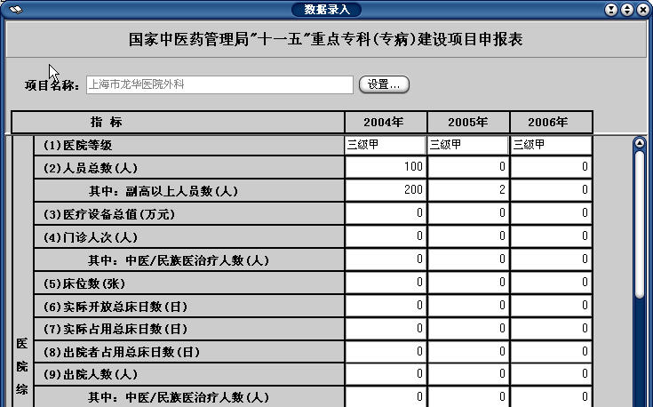
1．项目设置
首先单击“设置”按钮，填写单位名称，项目名称等信息。
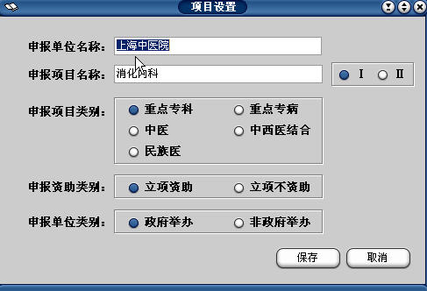
点击“保存”按钮，即可在数据录入界面中自动填入项目名称。
2．填写数据
按照数据填写要求，在对应的文本框中填写正确的数据。
A．项目提示：
当鼠标停留在数据项目的名称上时，软件会给出相应的提示。
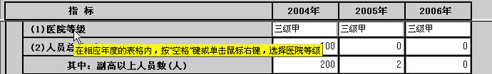
B．医院等级的录入：
在相应年度的表格中，按“空格”键或单击鼠标右键，弹出医院等级的选择窗体。
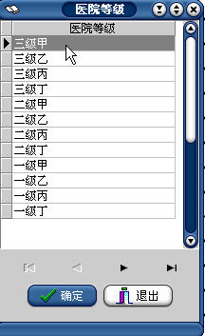
用户在列表中选中合适的医院等级，按“确定”键或双击鼠标左键即可自动完成填写工作。
C．建设经费投入情况录入：
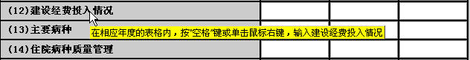
在相应年度的表格中，按“空格”键或单击鼠标右键，弹出该年度的建设经费投入情况窗体。
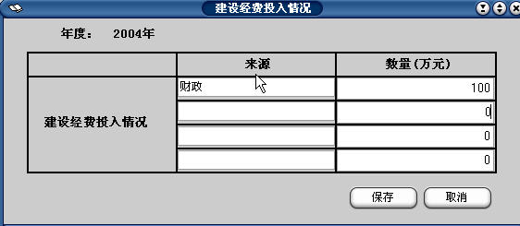
按照数据填写要求，在对应的文本框中填写正确的数据。
点击“保存”按钮：保存数据并退出建设经费投入情况窗体。
D．主要病种录入：
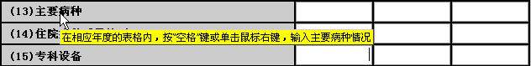
在相应年度的表格中，按“空格”键或单击鼠标右键，弹出该年度的主要病种窗体。
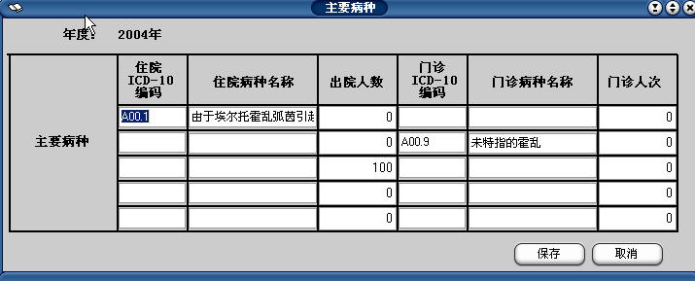
按照数据填写要求，在对应的文本框中填写正确的数据。
点击“保存”按钮：保存数据并退出主要病种信息窗体。
ICD-10编码的填写：在相应的表格内按“空格”键，弹出ICD-10编码查询窗体；用户在列表中选中合适的编码，按“回车”键或双击鼠标左键即可自动完成填写工作；若想删除，点击鼠标右键，选择“清除编码”即可。 注：窗体提供查询功能，只需在相应的文本框中输入关键词，按“回车”即可进行检索。
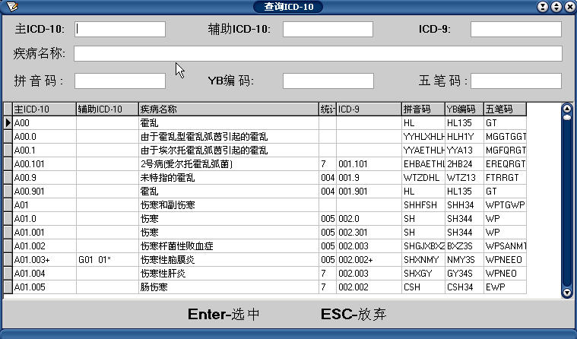
E．住院病种质量管理录入：
在相应年度的表格中，按“空格”键或单击鼠标右键，弹出该年度的住院病种质量管理录入窗体。
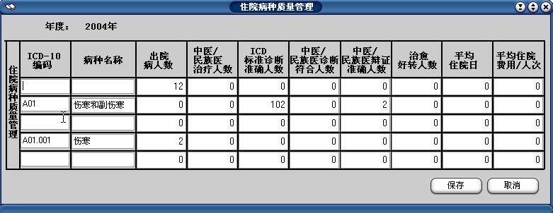
按照数据填写要求，在对应的文本框中填写正确的数据。操作同“主要病种录入”。
F．专科设备录入：
在相应年度的表格中，按“空格”键或单击鼠标右键，弹出该年度的专科设备录入窗体。
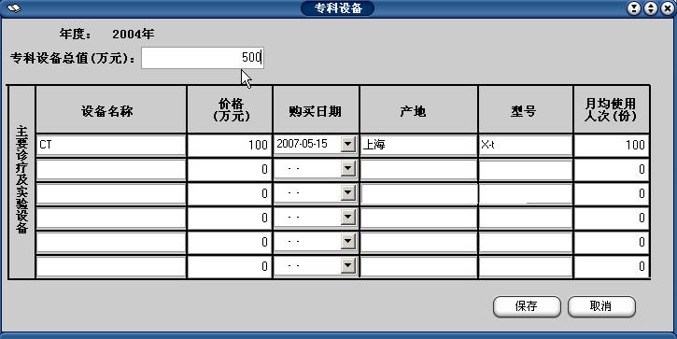
按照数据填写要求，在对应的文本框中填写正确的数据。操作同“建设经费投入情况录入”。
- 数据检验：
在输入数据后，可点击“数据检验”按钮，进行数据检验（同2.3.1的数据检验）。
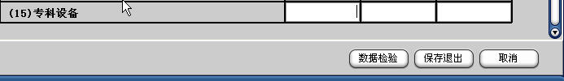
4．取消：
退出数据录入界面，不保存此次输入的数据信息。
5．数据保存：
当数据输入完成后，可点击“保存退出”按钮，完成数据的保存工作。

2.2 报表打印

2.2.1 打印空白表
操作步骤：
点选“报表打印”菜单中的打印空白表，显示界面如下：
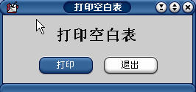
点击“打印”按钮，即可得到空白的报表预览。
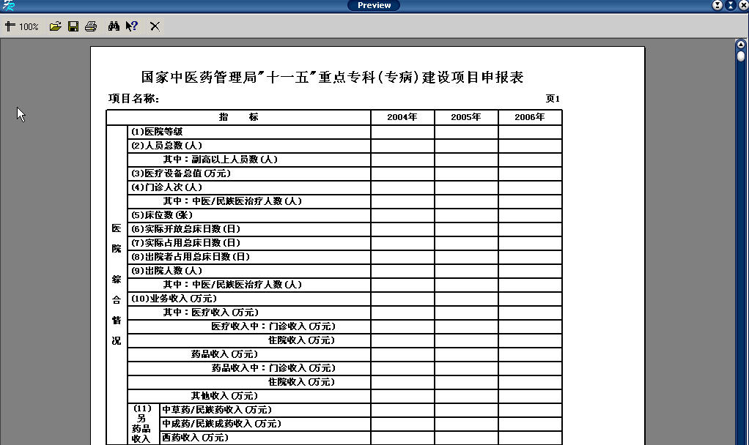
若想打印输出，点击“打印”的小图标即可。

2.2.2 打印数据表
操作步骤：
点选“报表打印”菜单中的打印数据表，显示界面如下：
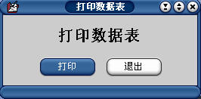
点击“打印”按钮，即可得到有填写数据的报表预览。
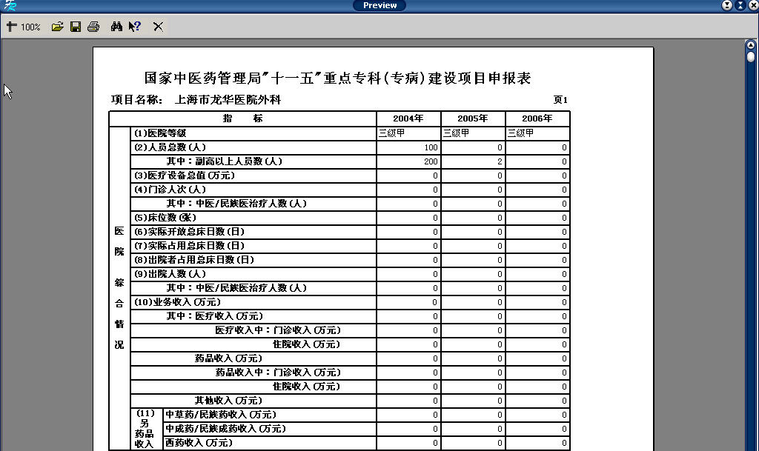
若想打印输出，点击“打印”的小图标即可。

2.3 数据转存

2.3.1 数据检验
操作步骤：
点选“数据转存”菜单中的数据检验，显示界面如下：
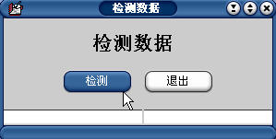
点击“检测”按钮，若无数据会提示“无数据可检验！”。
检验完成后，自动弹出检验结果：
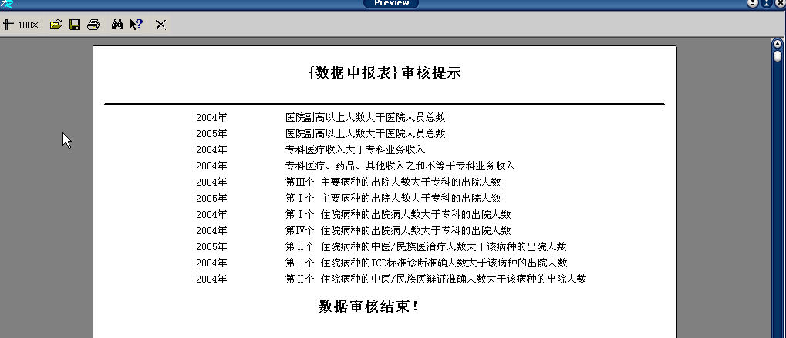
用户可根据检验结果进行相应的修改。

2.3.2 数据备份
操作步骤：
点选“数据转存”菜单中的数据备份，显示界面如下：
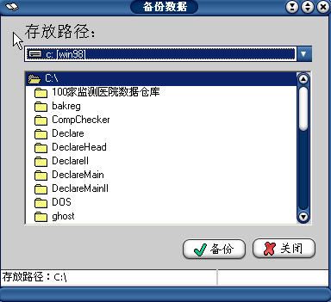
选择合适的路径点击“备份”按钮即可，路径在下部状态条中有提示。
备份出的六个文件名为：专科申报_表1.dbf，专科申报_表2.dbf，专科申报_表3.dbf，专科申报_表4.dbf，专科申报_表5.dbf，专科申报_表6.dbf。
用户可将这六个文件直接覆盖安装目录下result文件夹中的同名文件（C:\DeclareII\Result\专科申报_表1.dbf；C:\DeclareII\Result\专科申报_表2.dbf；
C:\DeclareII\Result\专科申报_表3.dbf；C:\DeclareII\Result\专科申报_表4.dbf；
C:\DeclareII\Result\专科申报_表5.dbf；C:\DeclareII\Result\专科申报_表6.dbf），即可达到恢复数据的效果。

2.3.3 数据上报
操作步骤：
点选“数据转存”菜单中的上报监测中心，显示界面如下：
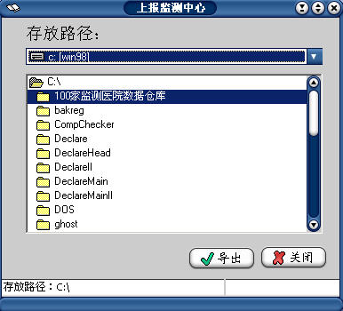
选择合适的路径，点击“导出”按钮。
首先软件会自动进行数据检验，如有误差，显示如下：
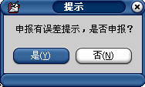
用户可根据实际情况决定是否继续申报数据，点击“是”，将继续生成申报文件。
在状态条中会提示申报文件的保存位置；
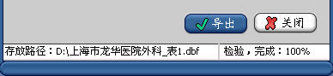
六个申报文件名为：项目名称+“_表1”，项目名称+“_表2”，项目名称+“_表3”，项目名称+“_表4”，项目名称+“_表5”，项目名称+“_表6”都为dbf文件。
用户将这六个文件通过邮件发送给上级主管部门，完成申报工作。

2.4 帮助

2.4.1 评审数据表说明
操作步骤：
点选“帮助”菜单中的评审数据表说明，自动调出word文档，用户可参照上面的说明进行数据的填写工作。

2.4.2 程序操作手册
操作步骤：
点选“帮助”菜单中的程序操作手册，自动调出word文档，用户可参照上面的说明来使用本数据申报软件。

2.4.3 关于
显示本软件的版本和版权等信息：
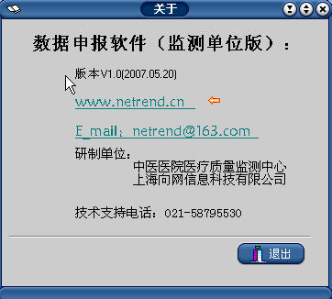

2.4.4 技术支持
研制单位：
中医医院医疗质量监测中心
上海向网信息科技有限公司
技术电话：021-58795530

2.5退出软件
点选“退出”菜单，退出该软件，回到Windows的操作界面。
Ⅱ
国家中医药管理局"十一五"重点专科(专病)建设项目
申报软件(省局版)

目 录
1.简介
1.1 运行环境
1.2 软件功能
1.3软件定义
1.4软件安装与运行
1.5软件启动
2.软件功能
2.1 数据编辑
2.1.1 数据浏览
2.1.1.1 查看数据
2.1.1.2 打印数据
2.1.1.3 数据检验
2.1.1.4 全部检验
2.1.1.5 导出列表
2.2 数据转存
2.2.1 数据备份
2.2.2 数据导入
2.2.3 数据上报
2.3 系统设置
2.3.1 分中心设置
2.4 帮助
2.4.1 评审数据表说明
2.4.2 程序操作手册
2.4.3 关于
2.4.4 技术支持
2.5退出软件

1.简介

1.1 运行环境
    - 操作系统：Win 98 ,Win2000, WinXP；
    - 数据库服务：VFPODBC，MDAC_TYP270 ；
    - CPU：奔腾500 Mhz及以上；
    - 内存：128 M及以上；
    - 显卡：标准VGA，256色显示模式及以上；
    - 硬盘：软件安装200M。

1.2 软件功能
本软件由以下两个基本功能模块组成：数据编辑、数据转存功能。能够准确完成申报数据的导入、浏览、检验、审核、打印、上报工作。如下图：
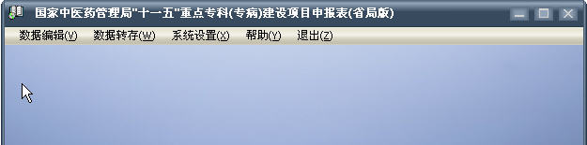

1.3软件定义
有关操作术语的定义:
- 单击：指单击鼠标左按扭一次立即释放。
- 双击：指快速连续两次单击鼠标左按扭。
- 右击：指按鼠标右按扭一次立即释放。
- 快捷键操作：是指“符号+字母标识”，表示同时按下此二键。如Alt+X，表示退出。
- 回车键：指键盘上的Enter键。
- 选中某项：指单击该选项。
- 录入点：指光标所在的位置。
有关工具栏的定义:
- 标题栏：位于窗口顶部，用于显示医院的名称。
- 菜单栏：位于标题栏下，显示应用程序可以使用的命令类别，即菜单类别。
- 状态栏：位于窗口底部，显示用户、数据库、当前年度及现在时间等信息。
- 菜单：单击菜单栏时，软件弹出的下拉式的命令表或动作表。
有关按扭的定义:
- 命令按钮：一般位窗口底部。命令按扭全都标有名称，据此可知道按扭的基本功能，按扭呈淡色的暂不能使用。按钮名称右侧的字母为快捷方式，如【存盘退出】按钮上的Q，操作时只要按Alt+Q 即可，或者说按快捷键Alt+Q等效于单击【存盘退出】按钮。
- 新增：指追加一条新记录。
- 上一记录：指跳转到上一条记录。
- 下一记录：指跳转到下一条记录。
- 删除：指删除当前的记录。
- 保存：保存信息并返回到上一级操作。
- 输出：指输出报表。
退出：退出某一对话框或窗口，返回到上一级功能。

1.4软件安装与运行
将本软件安装光盘放入光驱中。双击setup.exe开始安装过程。安装过程中，根据每一步安装提示做出相应设置，直至安装结束。
具体步骤如下：
- 安装程序首先进入“许可证协议”屏，如果同意协议，单击“是”进入下一屏。

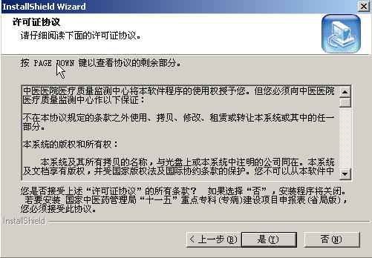
2.在“选取安装路径”屏中，请尽量按给出的默认文件夹安装。单击“确定”进入下屏。
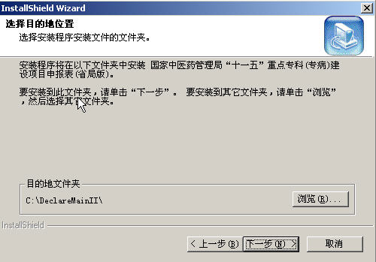
3.在选择‘安装类型’时，一般选择‘典型’。单击“下一步” 将开始安装软件。

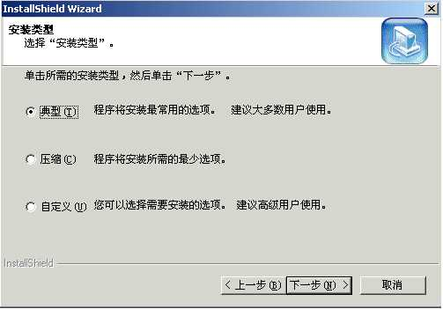
4.在安装过程中，若操作系统是windows98或windows2000，软件会自动安装MDAC辅助组件。

5. 最后单击“完成”按钮完成安装过程。
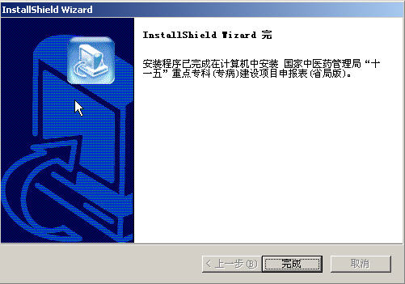
6.安装成功后，会在程序组上创建快捷方式。

1.5软件启动
进入软件有三种方式：
（一）、鼠标左键单击屏幕左下角的“开始”按钮，进入“程序(P) ”菜单，找到““十一五”重点专科(专病)建设项目”菜单项，鼠标左键单击此菜单项下面的““十一五”重点专科(专病)建设项目数据申报(省局版)”，便可进入软件。
（二）、Windows 桌面上创建了该软件的快捷方式，双击软件的快捷方式图标即可运行本软件。
（三）、进入数据申报软件文件夹，执行软件的可执行文件：C:\ DeclareMainII\ PDeclareMainII.exe 。

2.软件功能
提示：如首次运行系统，请先进行系统设置，参见2.3系统设置。

2.1 数据编辑

2.1.1 数据浏览
操作步骤：
点选“数据编辑”菜单中的“数据浏览”，显示界面如下：
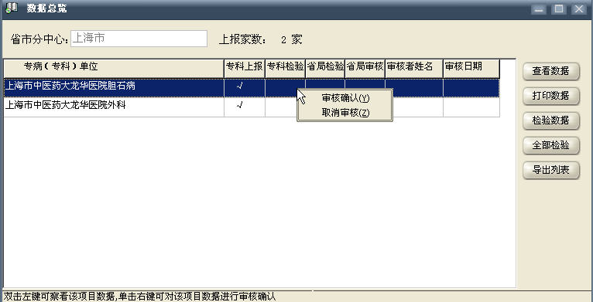
A．省市分中心名称：
名称可在“系统设置”中设置保存（参见“系统设置”)，当用户已经在系统设置中进行过设置，会自动显示相应的省市分中心名称。
B．上报家数：
自动统计当前系统中已上报数据的单位数。
C．数据审核
在列表中点击右键，可对选中单位确认审核或者取消审核。审核确认操作同“察看数据”中的“数据审核”。
D．列表项目：（打勾为“是”）
1.专科上报：表示该单位数据是否上报。
2.专科检验：表示该单位数据上报时是否通过检验。
3.省局检验：表示该单位数据是否通过省局的检验。
4.省局审核：表示该单位数据是否经过省局审核。
5.审核者姓名：表示该单位数据的审核人姓名。
6.审核日期：表示该单位数据的审核日期。

2.1.1.1 查看数据
数据来源由各省市下属建设单位上报，用户通过“数据转存”中的“数据导入”实现
数据的导入（参见“数据导入”）。
点击“察看数据”按钮，或者双击列表中的某单位，都可打开该单位的数据。

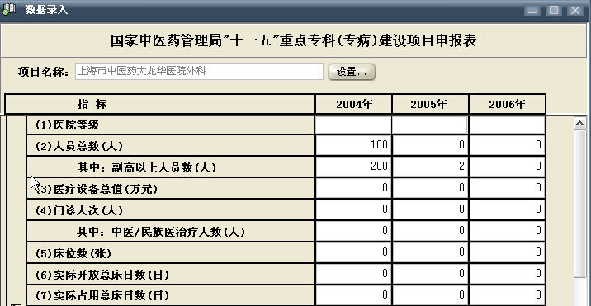
A．指标提示：
当鼠标停留在数据项目的名称上时，软件会给出相应的提示。
B．项目信息
单击“设置”按钮，显示单位名称，项目名称等信息。
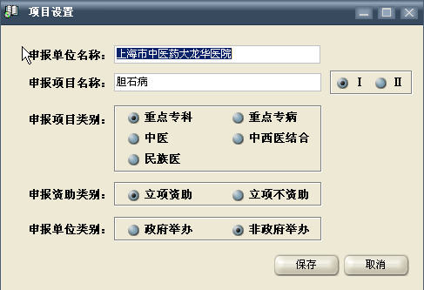
C．医院等级信息：
在相应年度的表格中，按“空格”键或单击鼠标右键，弹出医院等级的选择窗体。
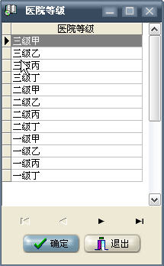
用户在列表中选中合适的医院等级，按“确定”键或双击鼠标左键即可自动完成填写工作。
D．建设经费投入情况信息：
在相应年度的表格中，按“空格”键或单击鼠标右键，弹出该年度的建设经费投入情况窗体。
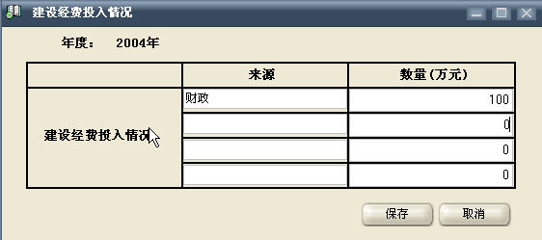

E．主要病种信息：
在相应年度的表格中，按“空格”键或单击鼠标右键，弹出该年度的主要病种窗体。
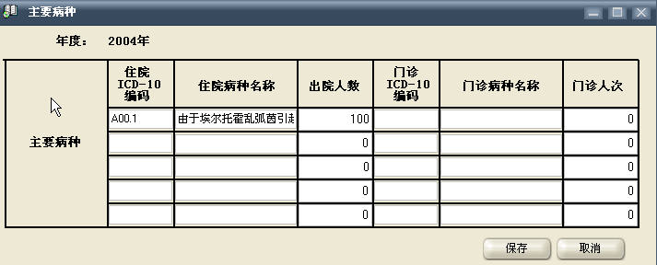
ICD-10编码的填写：在相应的表格内按“空格”键，弹出ICD-10编码查询窗体；用户在列表中选中合适的编码，按“回车”键或双击鼠标左键即可自动完成填写工作；若想删除，点击鼠标右键，选择“清除编码”即可。 注：窗体提供查询功能，只需在相应的文本框中输入关键词，按“回车”即可进行检索。
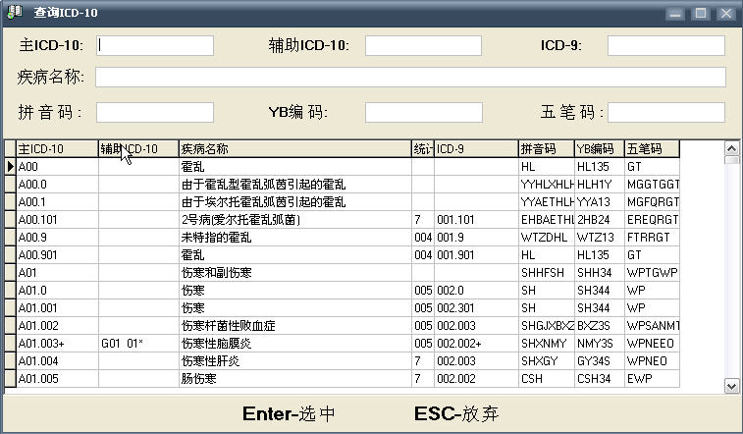
F．住院病种质量管理信息：
在相应年度的表格中，按“空格”键或单击鼠标右键，弹出该年度的住院病种质量管理信息窗体。
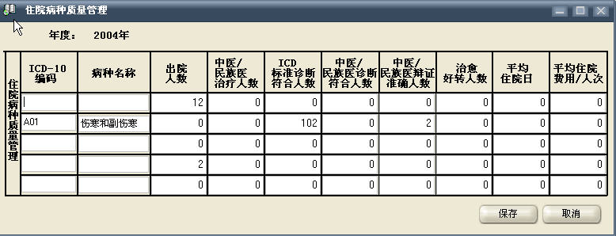
G．专科设备信息：
在相应年度的表格中，按“空格”键或单击鼠标右键，弹出该年度的专科设备信息窗体。
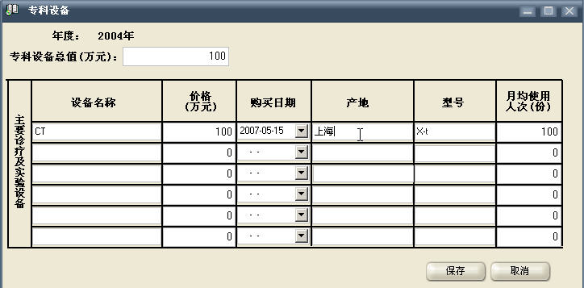
H. 数据保存：
当用户对数据进行过修改，并想保存时，可点击“保存”按钮，完成数据的保存工作。此时在“数据总览”中该单位的“省局检验”，“省局审核”项目会重新置为空，需要用户对该单位进行重新检验和审核。
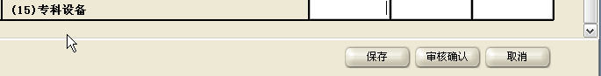
I. 数据审核：
当用户对数据进行查看，确认后，可点击“审核确认”，输入审核者姓名，完成对数据的审核工作。
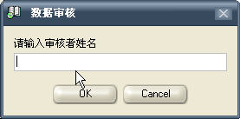

此时在“数据总览”中该单位的“省局审核”项目会打上‘√’，并显示审核者姓名以及审核日期。用户需要对每一家单位的数据都进行审核工作才能上报数据。（参见“数据上报”）
J. 取消操作：
用户点击“取消”，即可关闭该单位的数据表，不保存数据操作。

2.1.1.2 打印数据
点选“打印数据”按钮，即可得到有填写数据的报表预览。
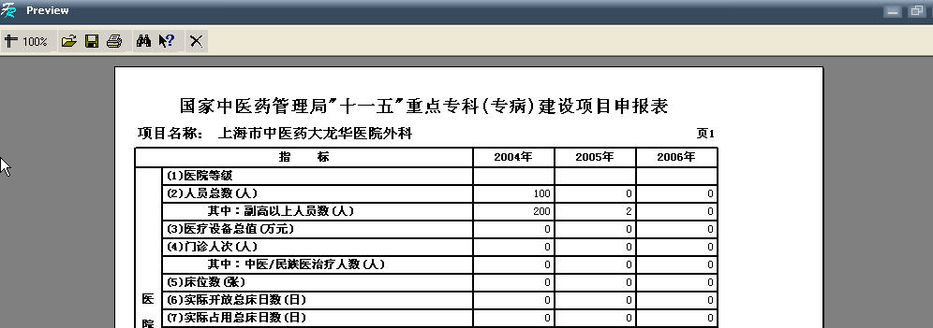
若想打印输出，点击“打印”的小图标即可。

2.1.1.3 数据检验
点击“检测数据”按钮，即可对该家单位进行数据检验。
若检验通过，在“数据总览”中该单位的“省局检验”项目会打上‘√’。
若检验有误差，自动弹出检验结果：
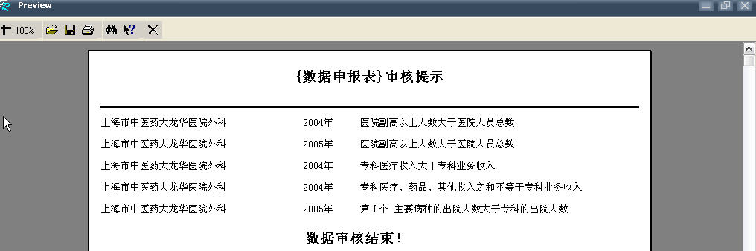
用户可根据检验结果确认是否进行相应的修改。

2.1.1.4 全部检验
用户点击“全部检验”可一次性的对所有单位进行检验操作，效果同“数据检验”。

2.1.1.5 导出列表
用户点击“导出列表”可将“数据总览”中的列表导出到Excel文件中。

2.2 数据转存

2.2.1 数据备份
操作步骤：
点选“数据转存”菜单中的数据备份，显示界面如下：
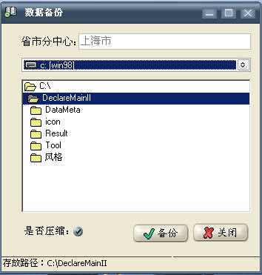
选择合适的路径点击“备份”按钮即可，路径在下部状态条中有提示。
若选中“是否压缩”时，需要用户输入压缩文件名。
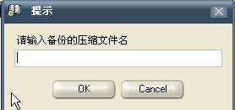
若没有选中“是否压缩”时，软件会自动将各家单位的数据以同名文件形式备份到指定的文件夹目录下。

2.2.2 数据导入
操作步骤：
点选“数据转存”菜单中的数据导入，显示界面如下：

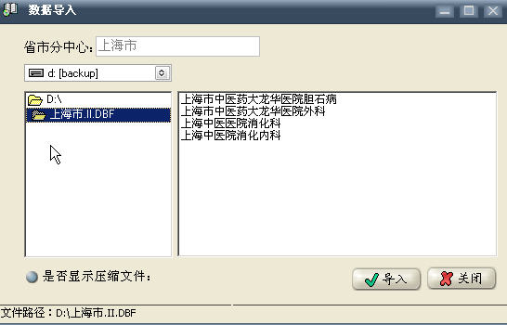
若需要导入的文件为一个个单独的DBF文件时，在右侧的列表中选中要导入的数据源文件名，点击“导入”按钮即可。
若需要导入的文件为zip压缩包时，在右侧的列表中选中数据源压缩包，点击“导入”按钮即可。
两者可通过判断框“是否显示压缩文件”来变换。

2.2.3 数据上报
操作步骤：
点选“数据转存”菜单中的上报监测中心，显示界面如下：
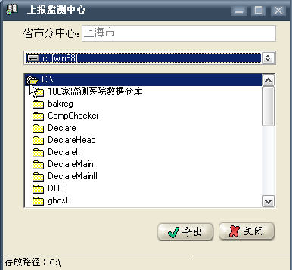
选择合适的路径，点击“导出”按钮。
若有单位未通过审核，软件将进行相应提示，并停止上报，显示如下：
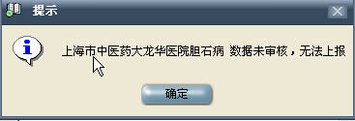
只有所有单位都通过审核后，才能进行上报工作。（审核操作参见“数据浏览”中的“数据审核”）
软件会自动进行数据检验，如有误差，显示如下：
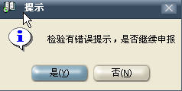
用户可根据实际情况决定是否继续上报数据，点击“是”，将继续生成上报文件。
在状态条中会提示上报文件的保存位置；
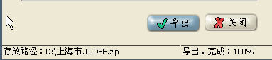
上报文件名为：省市名称+“.II.DBF”，为zip文件。
用户将此文件通过邮件发送给上级主管部门，完成上报工作。

2.3 系统设置

2.3.1 分中心设置
操作步骤：
点选“系统设置”菜单中的分中心设置，显示界面如下：
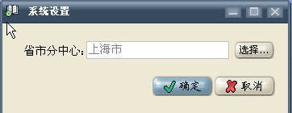
点击“选择”按钮，弹出窗体如下：
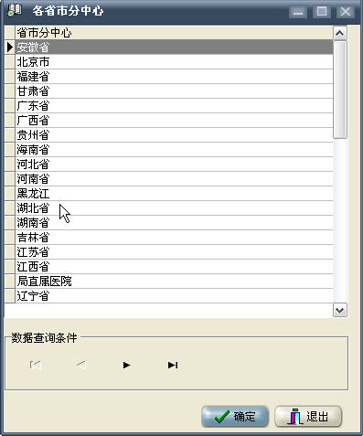
用户选择相应的省市名称，点击“确定”按钮即可，在设置分中心界面的文本框中软件自动填入省市名称。

2.4 帮助

2.4.1 评审数据表说明
操作步骤：
点选“帮助”菜单中的评审数据表说明，自动调出word文档，用户可参照上面的说明进行数据的填写工作。

2.4.2 程序操作手册
操作步骤：
点选“帮助”菜单中的程序操作手册，自动调出word文档，用户可参照上面的说明来使用本数据申报软件。

2.4.3 关于
显示本软件的版本和版权等信息：
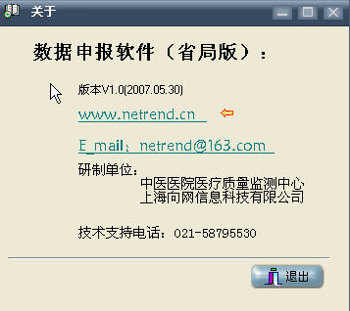

2.4.4 技术支持
研制单位：
中医医院医疗质量监测中心
上海向网信息科技有限公司
技术电话：021-58795530

2.5退出软件
点选“退出”菜单，退出该软件，回到Windows的操作界面。

